Fertilizante de liberação controlada à base de perlita criogênica residual da indústria
De separação de gases

Frederico Valério Nunes

Conny Cerai Ferreira

Resumo: Mitigar a geração de resíduos é urgente. Em geral, seus destinos são os aterros sanitários, porém muitos dos materiais descartados possuem propriedades que contribuem para desenvolver alternativas sustentáveis e novas tecnologias. Assim, a perlita residual, usado como isolante térmico no contexto industrial, foi aplicada, neste estudo, como base para formulação de um fertilizante de liberação controlada, e caracterizada por Porosimetria, Perda ao Fogo e FRX. Foram produzidos pellets de fertilizante tratando a perlita com solução aquosa de ureia, e revestido com composições poliméricas derivadas de celulose e de quitina. O fertilizante foi classificado como de liberação controlada através da aplicação do ensaio de liberação de N de acordo com a Norma EN13266:2001 da UE. A liberação foi avaliada em ensaios independentes com liberação percentual de N de 9,9% e 4,5% em 24h e 36,1% e 38,7% em 28 dias. O trabalho foi patenteado junto ao INPI sob número de registro BR1020250129590.

Legenda:
INPI - Instituto Nacional de Propriedade Intelectual FRX - Fluorescência de Raios-X
UE - União Europeia N - Nitrogênio

Palavras chaves: Perlita, fertilizante especial, fertilizante liberação controlada, resíduo sólido industrial.

Introdução:
A perlita é um pó proveniente de um mineral inerte, que é utilizado no meio industrial da separação de gases como isolante térmico da chamada Cold Box (parte criogênica de uma planta de separação de gases). Em eventuais manutenções da Cold Box, toda a perlita armazenada entre o casco externo das torres de destilação e as tubulações internas devem ser retiradas. Concluída a retirada da perlita criogênica para a manutenção das instalações, esse material é destinado aos - naturalmente saturados - aterros sanitários, onde o resíduo fica à deriva das condições climáticas e, portanto, não reaproveitável. Além do alto custo da reposição da perlita em grande quantidade, esse serviço de descarte é custeado pela própria empresa que o solicita.
Pelo fato da individualidade de cada planta industrial, não é possível apontar uma quantidade fixa de perlita descartada para manutenção. Para efeito de comparação, na planta industrial de separação de gases de Volta Redonda-RJ, considerada uma planta grande no contexto da América Latina, remove-se 15 toneladas de perlita para a eventual manutenção das instalações. Porém plantas consideradas pequenas podem envolver cerca de 1,0 tonelada de perlita.
Paralelamente, a indústria de fertilizantes no Brasil, atualmente, é extremamente dependente do exterior como fornecedor tanto do fertilizante multinutricional como para os componentes de fertilizantes comuns. No cenário nacional - ilustrado na Tabela 2, entre 2021 e 2024, mais

de 84% dos fertilizantes NPK do mercado nacional foram importados⁹. Como apresentado na Tabela 1, entre 2020 e 2021, foi registrado um aumento de aproximadamente 7% tanto na produção quanto na venda de fertilizantes NPK. Já no valor da produção e no valor das vendas foi observado um aumento de cerca de 55% ².

Tabela 1: Produção x Venda de adubos e fertilizantes NPK em 2020 e 2021.
Ano | Posição | Produção |  | Vendas
Ano | Posição | Quantidade (t) | Valor (1000 R$) | Quantidade (t) | Valor (1000 R$)
2020 | 8 | 24 248 384 | 38 446 742 | 23 602 797 | 37 460 696
2021 | 8 | 25 933 565 | 59 079 899 | 25 457 846 | 57 889 595
Fonte: 2.

Tabela 2: Produção e importação de fertilizantes NPK, em toneladas, de 2021 à 2024.
Ano | Importado |  | Produzido |  | Total/ano
Ano | (t) | % | (t) | % | Total/ano
2021 | 39 258 338 | 0,8448344974 | 7 210 335 | 0,1551655026 | 46 468 673
2022 | 34 606 843 | 0,8173783499 | 7 731 987 | 0,1826216501 | 42 338 830
2023 | 39 439 343 | 0,8500817129 | 6 955 424 | 0,1499182871 | 46 394 767
2024 | 41 348 204 | 0,8514067415 | 7 216 368 | 0,1485932585 | 48 564 572
Total | 154 652 728 | 0,8415703634 | 29 114 114 | 0,1584296366 | 183 766 842
% | 84,16% |  | 15,84%
Fonte: 9.

Nesse contexto, não há produto no mercado brasileiro que consiga unir as vantagens da liberação controlada com o selo verde ou organomineral.
Citado o fator ambiental, considerando todas as etapas da confecção do fertilizante como produto, podemos destacar seu alinhamento com os objetivos 09 - Indústria, inovação e infraestrutura - e 12 - Consumo e produção responsável - do desenvolvimento sustentável da Organização das Nações Unidas - ONU, uma vez que não gera resíduos, reaproveita a perlita criogênica como matéria prima (não havendo, inclusive, a necessidade de seu manejo como resíduo pelas empresas da separação industrial de gases), contribui para o desenvolvimento da infraestrutura industrial e acadêmica, possivelmente diminui as perdas ao longo do processo produtivo agrícola e agrega valor às commodities.

Objetivo:
O objetivo geral deste trabalho foi aproveitar a perlita criogênica residual para produção de fertilizante de liberação controlada.

Os objetivos específicos foram:
- Caracterizar a perlita criogênica residual de uma planta de separação de gases localizada na cidade de Volta Redonda/RJ através de Análise Porosimétrica, Perda ao Fogo e Fluorescência de Raios-X (FRX);
- Tratar a perlita residual com fonte de solução aquosa de ureia para obter a base do fertilizante;
- Produzir pellets e revesti-los com composições poliméricas biodegradáveis baseadas em derivados de celulose e de quitina.
- Classificar o fertilizante especial obtido de acordo com a norma EN 13266:2001.

Metodologia:
- Caracterizar a perlita criogênica residual de uma planta de separação de gases localizada na cidade de Volta Redonda/RJ através de Análise Porosimétrica, Perda ao Fogo e Fluorescência de Raios-X (FRX);
- Tratar a perlita residual com fonte de solução aquosa de ureia para obter a base do fertilizante;
- Produzir pellets e revesti-los com composições poliméricas biodegradáveis baseadas em derivados de celulose e de quitina.
- Classificar o fertilizante especial obtido de acordo com a norma EN 13266:2001.

- Tratamento da perlita residual
Preparada uma solução 10% de uréia. Após pesado e misturado 5g de perlita residual e 25g de solução de uréia 10% (de modo que a perlita se manteve não muito úmida), foi levada a mistura para a secagem na estufa à 60°C por 2 horas e 30 min.

- Peletização
Preparada uma solução de acetato de celulose, foram misturadas a solução de acetato de celulose 10% e a perlita tratada numa proporção de 1:1. Após homogeneizado, foi utilizado um molde de eppendorf para dar formato aos pellets. Após o dado tempo para a solução de acetato de celulose manter o pellet unido (seja a temperatura ambiente, com secador de cabelo ou outro método), foram retirados, meticulosamente, dos moldes os pellets. Após retirados, foram levados à estufa à 70°C por 8 horas.
- Revestimento
Após levados à cura, foram realizados 3 ciclos de revestimento em cada pellet. O revestimento trata-se de composições poliméricas derivadas de quitina e celulose que não pode ser especificada pois está em processo de patenteamento.
Após os 3 ciclos de revestimentos, os pellets são levados para curar à 80°C por 12-16h

- Determinação de Nitrogênio
Separado um béquer para cada pellet que participará do ensaio, registradas as massas dos béqueres e as massas iniciais das amostras, adicionou-se 25 g de água destilada em cada

béquer. Foi retirada a água restante em cada béquer após 24h de ensaio - que foram enviados para determinação de Nitrogênio total, e colocados novos 25g de água em cada béquer. Repetiu-se o procedimento efetuado após 24h após 7 dias, 21 dias e 28 dias (sendo que neste último não houve o acréscimo de água nos béqueres e as amostras foram levadas à estufa à 80°C por 12 horas para secar). As amostras foram digeridas em solução de ácido sulfúrico acrescida de água oxigenada 30 volumes para disponibilização total de Nitrogênio para quantificação.

- Determinação de liberação ou resultados
Após todas as etapas do ensaio de liberação concluídas, foi realizado o método de determinação de Nitrogênio total nestas, e nas amostras de referência foi realizada a digestão e posteriormente a determinação de Nitrogênio total - ambos a partir da metodologia Tedesco determinada pelo método Kjeldahl. Com os resultados obtidos, utilizando-se a fórmula disponível no Manual de métodos de análise de solos da Embrapa⁸, edição de 2017, foi determinado o percentual de Nitrogênio inicial médio e seu desvio padrão, assim como as perdas percentuais de Nitrogênio após cada etapa do ensaio de liberação.

Portanto, para as amostras do ensaio, temos a equação (1) ,sem o fator do extrato de diluição - apenas aplicando a fórmula do Manual da Embrapa:

(𝑀 ×28×𝑉 )

%𝑁 =
𝑎𝑐 𝑎𝑐
𝑚
(1)

No entanto, para as amostras da digestão, foi necessário implementar o fator do extrato de diluição, resultando na equação (2):

(𝑀 ×28×𝑉 × ⁵⁰ )

%𝑁 =
𝑎𝑐 𝑎𝑐 10
𝑚
(2)

Onde:

𝑀 é a molaridade do ácido sulfúrico utilizado (já corrigido pelo fator de correção do
𝑎𝑐
preparo do mesmo);

28 é 2×14: n° de prótons ionizáveis do ácido sulfúrico e equivalente grama do
Nitrogênio;
𝑉 é o volume de ácido sulfúrico utilizado seguindo a metodologia Tedesco;
𝑎𝑐
⁵⁰ é o fator de extrato realizado ao retirar uma fração da quantidade inicial;
10
𝑚 é a massa da amostra.

Resultados e Discussões:
- Caracterização da perlita criogênica
Como foi verificado pela análise porosimétrica, e apresentado na Tabela 3, o volume de
microporos encontrado foi de 0, 001396 𝑐𝑚 /𝑔, indicando que de fato a perlita é um
3

material poroso e que de fato podemos inocular os micro e macronutrientes desejados nos poros desta⁵.

Tabela 3: Características físicas da perlita criogênica industrial residual de Volta Redonda-RJ
(𝑚 /𝑔)
(𝑐𝑚 /𝑔)

Área específica 2 Volume dos microporos 3

0,8450 0,001396

Associada às características físicas deste material, após fazer a análise química da perlita - vide tabela 4 - por FRX, percebemos que esta possui em sua composição Ca (cálcio) e, principalmente, K (potássio)⁵ que, apesar de não apresentarem uma expressiva quantidade em um pellet único, é um indicativo que seja um excelente material para ser utilizado como substrato para um fertilizante, principalmente considerando que o Brasil - apesar de possuir reservas de potássio em seu território - não o produz em quantidades significativas.
Tabela 4: Composição da perlita residual por FRX

Elemento | Resultado
Si | 46,901%
K | 27,786%
Fe | 9,847%
Al | 6,587%
Ca | 6,211%
Ti | 1,424%
Mn | 0,875%
Rb | 0,110%
Cu | 0,078%
Sr | 0,069%
Zn | 0,064%
Zr | 0,050%

Quanto à perda por fogo, como apresentado na tabela 5, demonstra-se que a perlita criogênica residual apresenta uma perda irrisória por fogo, com uma perda percentual média de 2,8 %.

Tabela 5: Perda por fogo e perda percentual por fogo da perlita criogênica.

𝑚 (𝑔)  𝑖 | 𝑚 (𝑔)  𝑓 | 𝑚 (𝑔)  𝑐𝑎𝑑𝑖𝑛ℎ𝑜 | 𝑝𝑒𝑟𝑑𝑎(𝑔) | 𝑝𝑒𝑟𝑑𝑎(%)
1,000 | 0,972 | 30,959 | 0,028 | 0,0876 %
1,000 | 0,972 | 28,799 | 0,028 | 0,0939 %
1,000 | 0,972 | 32,048 | 0,028 | 0,0847 %

- Tratamento da perlita residual com solução de uréia
- Produção de pellets e revestimento com composições poliméricas biodegradáveis baseadas em derivados de celulose e de quitina.
Após curados, os pellets ficam compactos e rígidos, como mostrado na Figura 1.
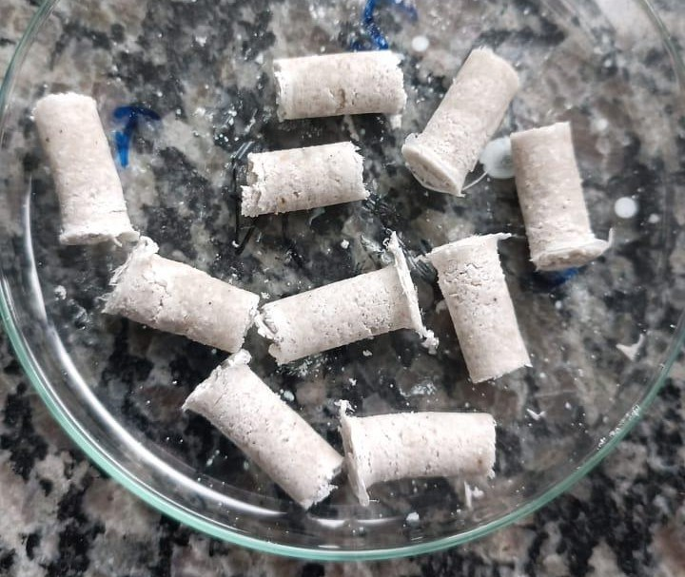
Figura 1: amostras PU-1031 à PU-10310 peletizadas.

O revestimento biodegradável garante que a liberação das partículas - inoculadas nos poros do material - não serão disponibilizadas ao solo de modo abrupto, garantindo maior aproveitamento desses nutrientes. Portanto, quanto mais espesso o revestimento, ou seja, quanto mais camadas aplicadas, maior é esperado o tempo de retenção. Com o revestimento aplicado; como fica visível nas Figuras 2, 3 e 4; os minerais e outros elementos são preservados com a perlita.

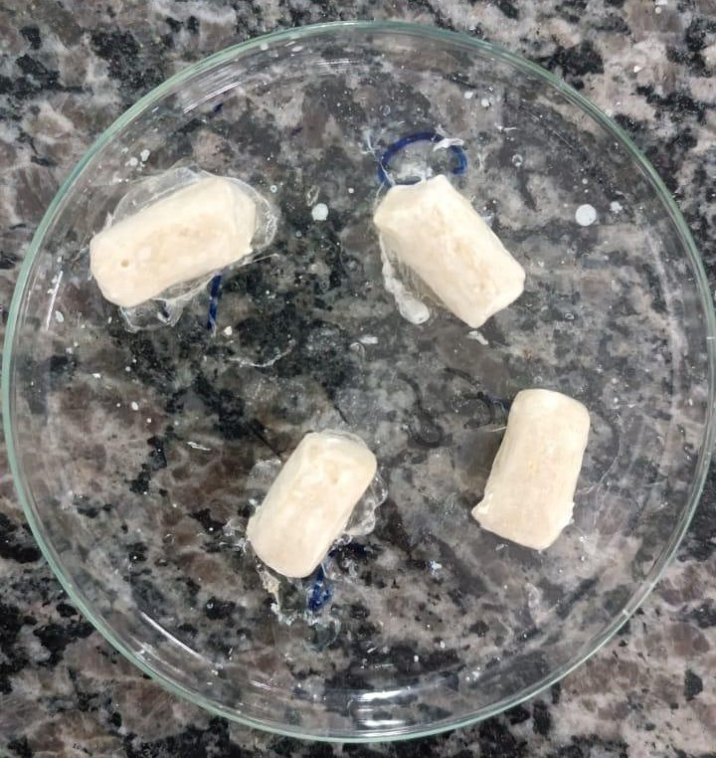
Figura 2: amostras PU-1031,32,33,34 após o revestimento
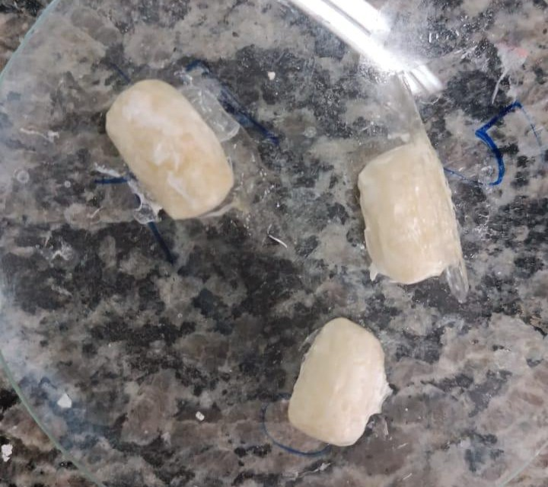
Figura 3: amostras PU-1035,36,37 após revestimento

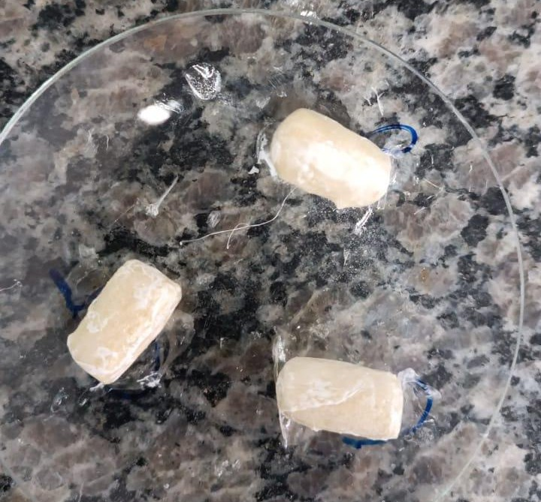
Figura 4: amostras PU-1037,38,39,310 após revestimento.

- Classificação do fertilizante especial obtido de acordo com a norma EN 13266:2001 Realizado o preparo e o revestimento dos pellets, tivemos dois grupos amostrais. No primeiro grupo de amostras, realizou-se a digestão de 3 amostras, constatando um percentual médio de (21,11 ± 1,49) % de Nitrogênio, e verificamos a liberação de (36,10± 0,04) % da quantidade inicial de Nitrogênio inoculada em 28 dias de ensaio de mais 3 amostras que participaram do ensaio de liberação. No segundo grupo de amostras, realizou-se a digestão de 4 amostras, apontando um percentual médio de (20,38 ± 0,74) % de Nitrogênio inoculado. Após o ensaio de liberação de outras 6 amostras, foi constatada a liberação de (38,70 ± 0,45)
% da quantidade inicial de Nitrogênio¹⁰. Os dados citados acima encontram-se nas tabelas 6 e
7.
Tabela 6: Quantidade de Nitrogênio das amostras do ensaio de digestão.

Amostra | %N
PU 1011 | 19,52 %
PU 1012 | 21,11 %
PU 1013 | 22,70 %
PU 1037 | 19,64 %
PU 1038 | 20,19 %
PU 1039 | 21,40 %
PU 10310 | 20,29 %

Tabela 7: Quantidade de Nitrogênio liberada pelas amostras do ensaio de liberação.

Ensaio | Tempo | %N média Liberada
1 | 24h | (09,90 ± 0,66) %
 | 7d | (31,20 ± 0,73) %
 | 21d | (35,20 ± 0,18) %
 | 28d | (36,10 ± 0,04) %
2 | 24h | (04,50 ± 0,29)%
 | 7d | (27,30 ± 0,70) %
 | 21d | (37,80 ± 0,18) %
 | 28d | (39,30 ± 0,04) %
Conclusões:  Como verificado | pela caracterização | porosimétrica e comprovado pela determinação de
Nitrogênio total de digestão, é possível inocular macro e micronutrientes (e outras partículas) nos poros da perlita criogênica residual. Além disso, foi comprovado, também, que o material não sofreu perdas significativas por fogo. Dito isso, de acordo com a norma EN 13266:2001, o fertilizante especial desenvolvido se encaixa na categoria de fertilizantes de liberação lenta, dada a liberação média de menos de 7,5 % de Nitrogênio em 24 horas e menos de 38 % após 28 dias.

Referências bibliográficas:
- AHMED, Ismail M.; HAMED, Mostafa M. ; METWALLY, Sayed S. Experimental and mathematical modeling of Cr(VI) removal using nano-magnetic Fe3O4-coated perlite from the liquid phase. Chinese Journal of Chemical Engineering, v. 28, n. 6, p. 1582–1590, 2020. Disponível em:
<https://www-scopus-com.ez24.periodicos.capes.gov.br/record/display.uri?eid=2-s2.0-85084 823392&origin=resultslist&sort=plf-f&src=s&sot=b&sdt=b&s=ALL%2810.1016%2Fj.cjche
.2019.12.027%29&sessionSearchId=b4bd8f8876d7821b50d1858d9088a24d>. Acesso em: 2 jul. 2025.

- CEON, Extrativa mineral e de transformação - Anuário Estatístico do Brasil - IBGE, Anuário Estatístico do Brasil - IBGE, disponível em:
<https://anuario.ibge.gov.br/2023/industria/extrativa-mineral-e-de-transformacao.html>. acesso em: 12 jul. 2025.

- HAMID REZA ROOSTA; AZAD, Hossein Sharifi ; SEYED HOSSEIN
MIRDEHGHAN, Comparison of the growth, fruit quality and physiological characteristics of cucumber fertigated by three different nutrient solutions in soil culture and soilless culture systems, Scientific Reports, v. 15, n. 1, 2025.

- JARQUÍN-ROSALES, Domitila; VALLE, José Raymundo Enríquez-del; ALPUCHE-OSORNO, Juan José; et al. Agave angustifolia bulbil growth in different substrates, with doses of fertigation and inoculation with Azospirillum brasilense. Ciência Rural, v. 53, n. 3, 2023. Disponível em:
<https://www.scielo.br/j/cr/a/pWF7gdHSrDghLfmjRH4Dstv/?lang=en>. Acesso em: 28 mar. 2023.

- KHOSHRAFTAR, Zohreh; MASOUMI, Hadiseh ; GHAEMI, Ahad. On the performance of perlite as a mineral adsorbent for heavy metals ions and dye removal from industrial wastewater: A review of the state of the art. Case Studies in Chemical and Environmental Engineering, v. 8, 2023. Disponível em:
<https://www.sciencedirect.com/science/article/pii/S2666016423000907#bib44>. Acesso em: 24 fev. 2024.

- NASERI, Elham; DALIR, Neda; MOKHTASSI-BIDGOLI, Ali; et al. Optimizing saffron cormlet production through substrate composition nutrient concentration and irrigation management in soilless cultivation. Scientific Reports, v. 15, n. 1, 2025. Disponível em:
<https://www.nature.com/articles/s41598-024-81282-5>. Acesso em: 2 jul. 2025.

- PANADDA RUNGRUENG; MONTREE HANKOY; METTAYA KITIWAN; et al.
Fabrication and Characterization of Lightweight Aggregates with Expanded Perlite and NPK Nutrient Incorporation. Open Ceramics, v. 22, n. 2666-5395, p. 100790–100790, 2025. Disponível em:
<https://www.sciencedirect.com/science/article/pii/S2666539525000574?pes=vor&utm_sour ce=scopus&getft_integrator=scopus>. Acesso em: 2 jul. 2025.

- TEIXEIRA, Paulo Cesar; DONAGEMMA, Guilherme Kangussu ; FONTANA, Ademir ; et al. Manual de Métodos de Análise de Solo. 3. ed. Brasília, DF: Embrapa, 2017. Disponível em:
<https://www.embrapa.br/busca-de-publicacoes/-/publicacao/1085209/manual-de-metodos-de
-analise-de-solo>. Acesso em: 1 jul. 2025.

- ANDA - Recursos. ANDA. Disponível em:
<https://anda.org.br/recursos/#pesquisa-setorial>. Acesso em: 12 jul. 2025.

Slow-release fertilizers. Determination of the release of the nutrients. Method for coated fertilizers.
https://www.en-standard.eu/bs-en-13266-2001-slow-release-fertilizers-determination-of-the-r elease-of-the-nutrients-method-for-coated-fertilizers/: [s.n.], 2002.

Title: “Controlled release fertilizer based on residual cryogenic perlite from gas separation industry”

Abstract: Minimize residue generation is urgent. Generally, it’s destiny are landfills, however many of the discarded materials have useful characteristics for the development of sustainable alternatives and new technologies. The residual perlite, used as a thermal insulator in industrial context, was applied, in this study, as base for the making of controlled release fertilizer, and characterized by Porosimetry, Loss on Ignition and XRF. Pellets of fertilizer were made enhancing perlite with aqueous urea solution, and revested with polymeric compositions based on chitin and cellulose derivatives. The special fertilizer was classified as controlled release by the experiment of Nitrogen release according to the EN 13266:2001 standart from EU. The release was analysed in independent experiments with Nitrogen percentual release of 9,9% and 4,5% in 24 hours and 36,1% and 38,7% in 28 days. The study was patented by INPI and registered as BR1020250129590.

Caption:
INPI - National Institute of Intellectual Property XRF - X-Ray Fluorescence
EU - European Union

Keywords: Perlite, special fertilizer, controlled release fertilizer, solid industrial residue.

Introduction:
Perlite is a powder originated from an inert mineral, used in the industrial field of gas separation as a thermal insulator of the so-called Cold Box (cryogenic part of the gas separation blueprint). In future maintenance of the Cold Box, all perlite stored between the external cover of the distillation towers and the internal tubulations must be removed. When the removal of the cryogenic perlite for the maintenance of the installations is concluded, the material is destined for the - already cramped - landfills, where the residue is exposed to climate conditions and, because of that, not reusable. Besides the high cost of large quantity perlite reposition, the discard service is also paid by the soliciting companies.
Because of the individuality of each industrial blueprint, it is not possible to define a specific quantity of discarded perlite for maintenance. For comparison, the industrial blueprint of gas separation in Volta Redonda - RJ, considered a big blueprint in Latin America context, 15 tons of perlite are removed for the future maintenance of the installations. However, smaller blueprints involve around 1 ton of perlite.
At the same time, Brazil’s fertilizer industry, nowadays, is extremely dependent on other countries as providers, not only for multi nutritious fertilizers, but also for common fertilizers components. In nacional background - as seen in table 2, between 2021 and 2024, more than 84% of the NPK fertilizers from the national market were imported⁹. As presented in table 1, between 2020 and 2021, an increase of approximately 7% was registered in the NPK fertilizers production quantity and sales quantity. In relation to the productions worth and sales worth, an increase of around 55% was observed ².

Table 1: Production x Sales of NPK fertilizers in 2020 and 2021.
Year | Position | Production |  | Vendas
Year | Position | Quantity(t) | Worth (1000 R$) | Quantity (t) | Worth (1000 R$)
2020 | 8 | 24 248 384 | 38 446 742 | 23 602 797 | 37 460 696
2021 | 8 | 25 933 565 | 59 079 899 | 25 457 846 | 57 889 595
Source: 2.

Table 2: NPK fertilizers production and import, in tons, from 2021 to 2024.
Year | Imported |  | Produced |  | Total/year
Year | (t) | % | (t) | % | Total/year
2021 | 39 258 338 | 0,8448344974 | 7 210 335 | 0,1551655026 | 46 468 673
2022 | 34 606 843 | 0,8173783499 | 7 731 987 | 0,1826216501 | 42 338 830
2023 | 39 439 343 | 0,8500817129 | 6 955 424 | 0,1499182871 | 46 394 767
2024 | 41 348 204 | 0,8514067415 | 7 216 368 | 0,1485932585 | 48 564 572
Total | 154 652 728 | 0,8415703634 | 29 114 114 | 0,1584296366 | 183 766 842
% | 84,16% |  | 15,84%
Source: 9.

In this scenario, there’s no product at the Brazilian market that unites the controlled release and green seal.
With the ambient factor, and considering all the steps of the fertilizer’s confection as a product, we can highlight it’s alignment with the 9th and 12th goals - Build resilient infrastructure, promote inclusive and sustainable industrialization and foster innovation, and Ensure sustainable consumption and production patterns, respectively - of the sustainable development of United Nations Organization - UNO, since it doesn’t generate residue, it reuses the cryogenic perlite as feedstock (without the necessity to be treated as a residue by the gas separation companies), contributes to the industrial and academic infrastructure development, possibly minimizes the loss over the agricultural productive chain and increases the commodities worth.

Objective:
The general objective of this study was to reuse the residual cryogenic perlite to produce controlled release fertilizer.

The specific objectives were:
- Characterize the residual cryogenic perlite from the gas separation blueprint localized in Volta Redonda/RJ by Porosimetry Analysis, Loss to Ignition and X-Ray Fluorescence;

- Enhance the residual perlite with aqueous urea solution as source to obtain the base of the fertilizer;
- Make pellets and cover them with biodegradable polymeric compositions based on chitin and cellulose derivatives;
- Classify the special fertilizer obtained according to the EN 13266:2001 standart.

Methods:
- Characterize the residual cryogenic perlite from the gas separation blueprint localized in Volta Redonda/RJ by Porosimetry Analysis, Loss to Ignition and X-Ray Fluorescence;
- Enhance the residual perlite with aqueous urea solution as source to obtain the base of the fertilizer;
- Make pellets and cover them with biodegradable polymeric compositions based on chitin and cellulose derivatives;
- Classify the special fertilizer obtained according to the EN 13266:2001 standar

- Residual perlite enhance
After the preparation of a urea 10% solution, weigh 5 grams of residual perlite and 25 grams of the urea solution and combine both. The combination was taken to dry in the heating chamber at 60°C for 2 hours and 30 minutes.

- Pellets make off
After the preparation of a cellulose acetate 10% solution, the cellulose acetate solution and the enhanced perlite were combined in a 1:1 proportion. After mixing until reaching homogeneity, eppendorf were used to shape the pellets. By the time the cellulose acetate solution unites the pellet (by ambient temperature, hairdryer or other methods). The pellets were removed - carefully - from the eppendorf and taken to dry at the heating chamber at 70°C for 8 hours.

- Coating
After being taken to dry, 3 cover cycles were applied in each pellet. The cover is a combination of polymeric compositions based on chitin and cellulose derivatives and can’t be specified because they are under patent request.
After the 3 cycles, the pellets were taken to dry at 80°C for 12-16 hours.

- Nitrogen determination
In a glassware - for each pellet that will be part of the Nitrogen release experiment -, the glassware and initial pellet masses were registered. 25 grams of distilled water were added
to each glassware. All the water in the glassware was removed and weighed after 24 hours of experiment - from each glassware, that will be taken to total Nitrogen determination - and 25 more grams of water were added again in each glassware. Repeat this process after 7 days, 21 days and 28 days by the start of the experiment (in the last removal doesn’t have the water addition) and the pellets were taken to dry at the heating chamber at 80°C for 12 hours. The

samples were digested in sulfur acid increased with hydrogen peroxide 30 volumes to the total provision and quantification of Nitrogen.

- Results or release determination
After the Nitrogen release experiment was concluded, the total Nitrogen determination was made with the samples that were in the experiment and with the reference samples the digestion and nitrogen determination were realized - both according to the Tedesco methodology and Kjeldahl method. With the obtained results and using the formula available at the Manual of soil analysis methods from Embrapa⁸ (2017 edition), the average initial Nitrogen percentage and its standard deviation were calculated, and also the percentage of Nitrogen loss in each stage of the release experiment.
So, for the release experiment samples, the equation (1) was used, without the dilution extract factor - only applying the formula present at the Embrapa Manual:

(𝑀 ×28×𝑉 )

%𝑁 =
𝑎𝑐 𝑎𝑐
𝑚
(1)

However, for the reference samples, adding the dilution extract factor was necessary, due to the dilution in the process, resulting in the equation (2):

(𝑀 ×28×𝑉 × ⁵⁰ )

Where:
%𝑁 =
𝑎𝑐 𝑎𝑐 10
𝑚
(2)

𝑀 is the sulfur acid molarity (corrected by the correction factor of itself);
𝑎𝑐
28 represents 2×14: number of ionizable protons in the sulfur acid and the gram
equivalent of Nitrogen;
𝑉 is the sulfur acid volume used according to the Tedesco methodology;
𝑎𝑐
⁵⁰ is the extraction factor due to the fraction removed from the initial quantity;
10
𝑚 is the pellet’s initial mass.

Results and Discussion:
- Cryogenic perlite characterization
As verified by the porosimetry and shown in Table 3, the micropore volume found was
0, 001396 𝑐𝑚 /𝑔, suggesting that the perlite is a porous material and that we can inoculate micro and macronutrients intended at the pores⁵.
3

Table 3: Physical characteristics of residual cryogenic perlite from Volta Redonda-RJ.
(𝑚 /𝑔)
(𝑐𝑚 /𝑔)

Surface Area 2 Micropore Volume 3

0,8450 0,001396

Associated with this material’s physicals characteristics, after the chemical analysis of perlite
- seen in Table 4 - by XRF, attests the presence of Ca (calcium) and - specially - K (potassium)⁵, that may not represent a significant quantity in a single pellet, but it’s an indicative that this is an excellent material to be used as a fertilizer substrate - additionally, that's even better as Brazil doesn’t have a significant potassium production.

Tabela 4: Composição da perlita residual por FRX

Analyte | Result
Si | 46,901%
K | 27,786%
Fe | 9,847%
Al | 6,587%
Ca | 6,211%
Ti | 1,424%
Mn | 0,875%
Rb | 0,110%
Cu | 0,078%
Sr | 0,069%
Zn | 0,064%
Zr | 0,050%

About the Loss from Ignition, as presented in Table 5, it is demonstrated that the residual cryogenic perlite has a minimal mass loss, with an average loss percentage of 2,8 %.

Tabela 5: Cryogenic perlite loss from ignition in grams and percentage.

𝑚 (𝑔)  𝑖 | 𝑚 (𝑔)  𝑓 | 𝑚 (𝑔)  𝑟𝑒𝑐𝑖𝑝𝑖𝑒𝑛𝑡 | 𝑙𝑜𝑠𝑠(𝑔) | 𝑙𝑜𝑠𝑠(%)
1,000 | 0,972 | 30,959 | 0,028 | 0,0876 %
1,000 | 0,972 | 28,799 | 0,028 | 0,0939 %
1,000 | 0,972 | 32,048 | 0,028 | 0,0847 %

- Residual perlite enhance with urea solution
- Pellets production and coverage with biodegradable polymeric compositions based on cellulose and chitin derivatives.
After they are dried, the pellets are compact and rigid, as shown in Image 1.

Image 1: samples PU-1031 à PU-10310 pelletized.
The biodegradable coverage guarantees that the particles’ - inoculated in the material’s pores
- won’t be released abruptly to the environment, providing higher usefulness of those nutrients. Therefore, the thicker the coverage is (due to more layers applied), the longer is the expected retention time. With the coverage applied; as shown in Images 2, 3 and 4; the mineral and other elements are preserved with the perlite.
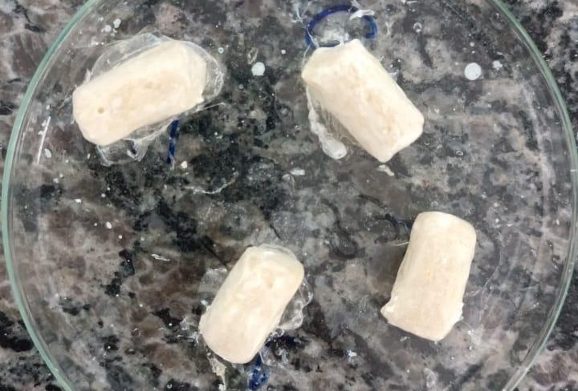
Image 2: samples PU-1031,32,33,34 after coverage.

Image 3: samples PU-1035,36,37 after coverage.
Image 4: samples PU-1037,38,39,310 after coverage.

- Special fertilizer’s classification obtained according to EN 13266:2001

With the pellets’ coverage done, two sample groups were made. In the first sample group, the digestion of 3 samples were realized, achieving a Nitrogen average percentage of (21,11 ± 1,49) %, and a release of (36,10± 0,04) % from the initial quantity of inoculated Nitrogen in 28 days of other 3 more samples - that were included in the release experiment. In the second sample group, the digestion of 4 samples were made, pointing an average percentage of (20,38 ± 0,74) % of inoculated Nitrogen. After the release experiment of other 6 samples, the
release of (38,70 ± 0,45) % was observed, from mentioned above are found in Tables 6 and 7. | the | initial Nitrogen quantity¹⁰. The data
Table 6: Amount of Nitrogen from the digestion samples.
Amostra |  | %N
PU 1011 |  | 19,52 %
PU 1012 |  | 21,11 %
PU 1013 |  | 22,70 %
PU 1037 |  | 19,64 %
PU 1038 |  | 20,19 %
PU 1039 |  | 21,40 %
PU 10310 |  | 20,29 %

Table 7: Amount of Nitrogen released from the experiment samples.

Experiment | Time passed | Average %N Released
1 | 24 hours | (09,90 ± 0,66) %
 | 7 days | (31,20 ± 0,73) %
 | 21 days | (35,20 ± 0,18) %
 | 28 days | (36,10 ± 0,04) %
2 | 24 hours | (04,50 ± 0,29)%
 | 7 days | (27,30 ± 0,70) %
 | 21 days | (37,80 ± 0,18) %
 | 28 days | (39,30 ± 0,04) %

Conclusion:
As verified by the porosimetry characterization and proved by the total digested Nitrogen, it is possible to inoculate macro and micronutrients (and other particles) in the residual cryogenic perlite's pores. Besides that, it was proved, also, the material did not suffer significant loss to ignition. With this said, according to EN 13266:2001 standart, the special fertilizer developed fits the slow release fertilizer category, for its average release of less than 7,5% of Nitrogen in 24 hours and less than 38% after 28 days.

Bibliography References:
- AHMED, Ismail M.; HAMED, Mostafa M. ; METWALLY, Sayed S. Experimental and mathematical modeling of Cr(VI) removal using nano-magnetic Fe3O4-coated perlite from the liquid phase. Chinese Journal of Chemical Engineering, v. 28, n. 6, p. 1582–1590, 2020. Disponível em:
<https://www-scopus-com.ez24.periodicos.capes.gov.br/record/display.uri?eid=2-s2.0-85084 823392&origin=resultslist&sort=plf-f&src=s&sot=b&sdt=b&s=ALL%2810.1016%2Fj.cjche
.2019.12.027%29&sessionSearchId=b4bd8f8876d7821b50d1858d9088a24d>. Acesso em: 2 jul. 2025.

- CEON, Extrativa mineral e de transformação - Anuário Estatístico do Brasil - IBGE, Anuário Estatístico do Brasil - IBGE, disponível em:
<https://anuario.ibge.gov.br/2023/industria/extrativa-mineral-e-de-transformacao.html>. acesso em: 12 jul. 2025.

- HAMID REZA ROOSTA; AZAD, Hossein Sharifi ; SEYED HOSSEIN
MIRDEHGHAN, Comparison of the growth, fruit quality and physiological characteristics of cucumber fertigated by three different nutrient solutions in soil culture and soilless culture systems, Scientific Reports, v. 15, n. 1, 2025.

- JARQUÍN-ROSALES, Domitila; VALLE, José Raymundo Enríquez-del; ALPUCHE-OSORNO, Juan José; et al. Agave angustifolia bulbil growth in different substrates, with doses of fertigation and inoculation with Azospirillum brasilense. Ciência Rural, v. 53, n. 3, 2023. Disponível em:
<https://www.scielo.br/j/cr/a/pWF7gdHSrDghLfmjRH4Dstv/?lang=en>. Acesso em: 28 mar. 2023.

- KHOSHRAFTAR, Zohreh; MASOUMI, Hadiseh ; GHAEMI, Ahad. On the performance of perlite as a mineral adsorbent for heavy metals ions and dye removal from industrial wastewater: A review of the state of the art. Case Studies in Chemical and Environmental Engineering, v. 8, 2023. Disponível em:
<https://www.sciencedirect.com/science/article/pii/S2666016423000907#bib44>. Acesso em: 24 fev. 2024.

- NASERI, Elham; DALIR, Neda; MOKHTASSI-BIDGOLI, Ali; et al. Optimizing saffron cormlet production through substrate composition nutrient concentration and irrigation management in soilless cultivation. Scientific Reports, v. 15, n. 1, 2025. Disponível em:
<https://www.nature.com/articles/s41598-024-81282-5>. Acesso em: 2 jul. 2025.

- PANADDA RUNGRUENG; MONTREE HANKOY; METTAYA KITIWAN; et al.
Fabrication and Characterization of Lightweight Aggregates with Expanded Perlite and NPK Nutrient Incorporation. Open Ceramics, v. 22, n. 2666-5395, p. 100790–100790, 2025. Disponível em:

<https://www.sciencedirect.com/science/article/pii/S2666539525000574?pes=vor&utm_sour ce=scopus&getft_integrator=scopus>. Acesso em: 2 jul. 2025.

- TEIXEIRA, Paulo Cesar; DONAGEMMA, Guilherme Kangussu ; FONTANA, Ademir ; et al. Manual de Métodos de Análise de Solo. 3. ed. Brasília, DF: Embrapa, 2017. Disponível em:
<https://www.embrapa.br/busca-de-publicacoes/-/publicacao/1085209/manual-de-metodos-de
-analise-de-solo>. Acesso em: 1 jul. 2025.

- ANDA - Recursos. ANDA. Disponível em:
<https://anda.org.br/recursos/#pesquisa-setorial>. Acesso em: 12 jul. 2025.

Slow-release fertilizers. Determination of the release of the nutrients. Method for coated fertilizers.
https://www.en-standard.eu/bs-en-13266-2001-slow-release-fertilizers-determination-of-the-r elease-of-the-nutrients-method-for-coated-fertilizers/: [s.n.], 2002.

